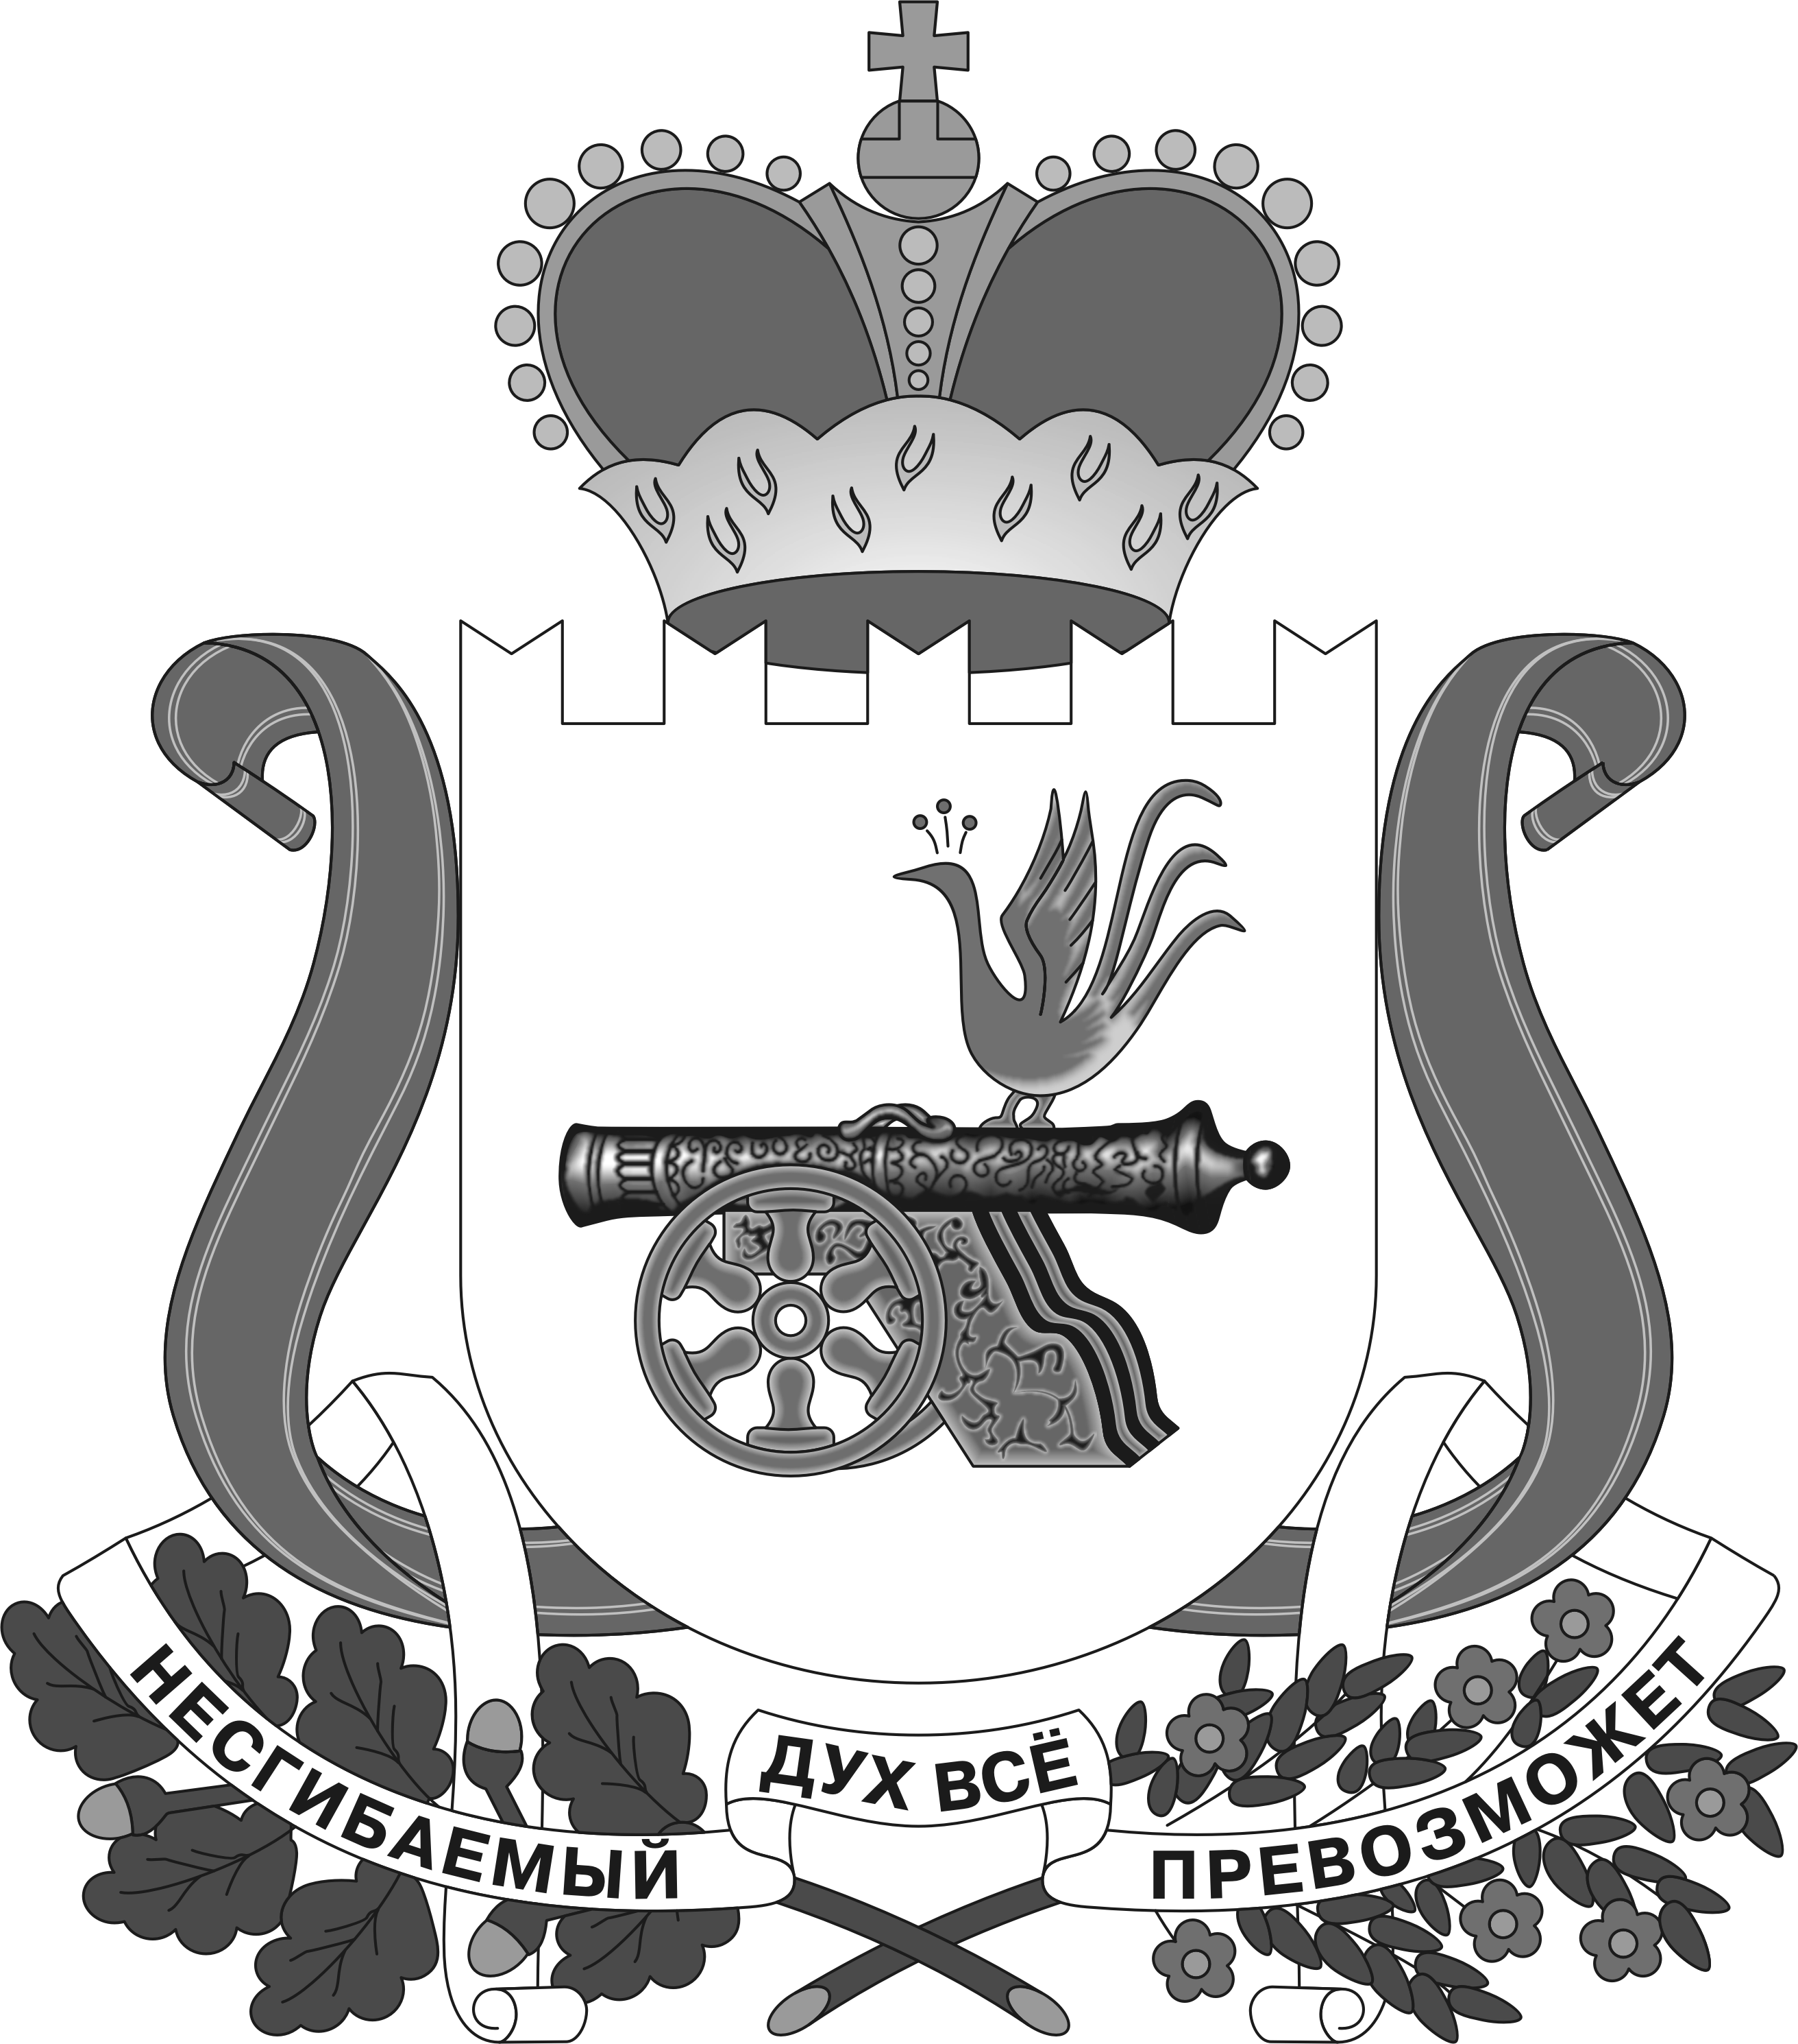
СОВЕТ ДЕПУТАТОВ
МЕРЛИНСКОГО СЕЛЬСКОГО ПОСЕЛЕНИЯ
КРАСНИНСКОГО РАЙОНА СМОЛЕНСКОЙ ОБЛАСТИ

РЕШЕНИЕ

от 04 октября 2022 года № 09

О прекращении исполнений полномочий Главы муниципального образования Мерлинского сельского поселения Краснинского района Смоленской области

В соответствии со статьей 40 Федерального закона от 6 октября 2003 года
№ 131-ФЗ «Об общих принципах организации местного самоуправления в Российской Федерации», частью 3 статьи 31 Устава муниципального образования Мерлинского сельского поселения Краснинского района Смоленской области, Совет депутатов Мерлинского сельского поселения Краснинского района Смоленской области

РЕШИЛ:

1. Прекратить исполнение полномочий Главы муниципального образования Мерлинского сельского поселения Краснинского района Смоленской области Кондрашенковой Елены Ивановны в связи с истечением срока исполнения полномочий 03 октября 2022 года.

2. Настоящее решение опубликовать в газете «Краснинский край».

Глава муниципального образования
Мерлинского сельского поселения
Краснинского района Смоленской области Э.М. Киреенкова

